Муниципальное бюджетное общеобразовательное учреждение
«Основная общеобразовательная школа №9»

Развитие творческих способностей учащихся
во внеурочной деятельности

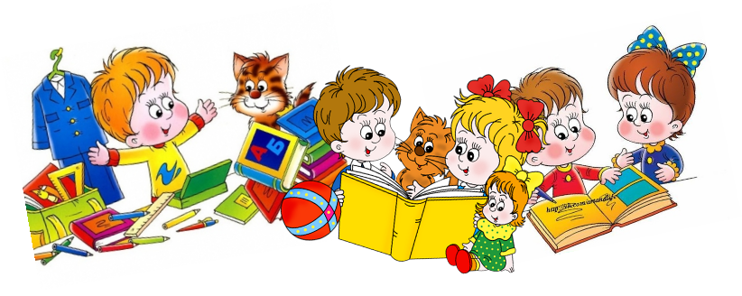

Биробиджан
2017г.

Составитель – Мисурагина О.В. заместитель директора по воспитательной работе МБОУ ООШ №9 г. Биробиджан

В данном пособии представлен опыт работы некоторых педагогов школы по конструированию форм проведения занятий внеурочной деятельности в рамках регионального пилотного проекта по реализации ФГОС НОО.
Материалы представляют интерес для педагогов начальной школы, студентов университетов по направлению «Педагогическое образование» и всех заинтересованных в организации внеурочной деятельности младших школьников.

Содержание

№ |  | стр
1 | Пояснительная записка | 4
2 | Тема: «Всеядное животное – барсук»  Подготовила Кравчук Е.И. для 1 класса | 5-8
3 | Тема: На кого это похоже?  Подготовила Пермина Т.В. для 2 класса | 9-13
4 | Тема: Рисуем медвежонка по мятой бумаге.  Подготовила Н.Н. Даценко для 1 класса | 13-16
5 | Тема: «Украшение рукавички»  Подготовила Н.Н. Даценко для 1 класса | 16-20
6 | Тема: «Пейзаж кусочком текстиля - за 3 минутки»  Подготовила О.Н. Штанько для 2 класса | 20-26

Пояснительная записка
Необходимость обращения к внеурочной деятельности учащихся на ступени начального общего образования.
В ближайшее время педагогу предстоит работать в условиях:
расслоения населения (в том числе детей и молодёжи) по уровням обеспеченности и уровням образованности;
плотно работающих с сознанием ребёнка различных средств массовой информации (телевидение, Интернет, печать, радио) и видео-аудио-компьютерной индустрии;
резкого снижения уровня чтения, особенно классической художественной литературы;
ограниченности общения со сверстниками;
неучастия современных детей в деятельности детских и подростковых общественных организаций;
разрастания в обществе стилей и форм жизнедеятельности и отдыха, уводящих и отчуждающих от реальности;
экспансии молодёжной субкультуры, ориентирующей молодых людей на удовольствия и потребление;
разреженности систем идей, определяющих общественно коллективные формы жизни и формы самоидентификации личности;
нарастания межнациональных, межконфессиональных, межпоколенных и иного рода межгрупповых напряжений
Поэтому сегодня для любого образовательного учреждения на первое место выходит вопрос организации внеурочной деятельности. Именно сейчас учащиеся должны быть вовлечены в исследовательские проекты, творческие занятия, спортивные мероприятия, в ходе которых они научатся изобретать, понимать и осваивать новое, быть открытыми и способными выражать собственные мысли, уметь принимать решения и помогать друг другу, формулировать интересы и осознавать возможности. Такая возможность предоставляется Федеральным государственным образовательным стандартом нового поколения.
В соответствии с Федеральным государственным образовательным стандартом начального общего образования (ФГОС НОО) основная образовательная программа начального общего образования реализуется образовательным учреждением, в том числе, и через внеурочную деятельность.
Под внеурочной деятельностью в рамках реализации ФГОС НОО следует понимать образовательную деятельность, осуществляемую в формах, отличных от классно-урочной, и направленную на достижение планируемых результатов освоения основной образовательной программы начального общего образования. Внеурочная деятельность учащихся, как и деятельность в рамках уроков, направлена на достижение результатов освоения основной образовательной программы школы. Особое внимание в ФГОС НОО второго поколения акцентируется на достижении личностных и метапредметных результатов, что и определяет специфику внеурочной деятельности, в ходе которой обучающийся не только и даже не столько должен узнать, сколько научиться действовать, чувствовать, принимать решения и др.

Конспект занятия по теме «Всеядное животное – барсук»
Подготовила Кравчук Е.И. для 1 класса

Интеграция образовательных областей: «Познание», «Коммуникация», «Литературное творчество», «ИЗО».
Цель: ознакомить учащихся с представителем животного мира – барсуком.
Задачи:
▪ Формирование знаний учащихся о барсуке;
▪ Создание условий для формирования заботливого отношения к животным;
▪ Развитие познавательного интереса к окружающему миру путем привлечения занимательного материала, создания проблемных ситуаций;
▪ Развитие логического мышления, воображения, восприятия, речи;
▪ Воспитание интереса к окружающему миру, желания учиться и делать открытия, воспитывать умение слушать других.
В процессе обучения формировать следующие блоки УУД:
Личностные УУД:
• внутренняя позиция учащегося;
• применение методов информационного поиска;
• способность и умение учащихся производить простые логические действия (анализ).
Коммуникативные УУД:
• умение объяснять свой выбор, строить фразы, отвечать на поставленный вопрос, аргументировать; умение работать в группе, учитывая позицию собеседника;
• организовывать и осуществлять сотрудничество с педагогом и сверстниками.
Регулятивные УУД:
• контроль в форме сличения способов действия и его результата с заданным эталоном.
Формы работы: фронтальная, индивидуальная, групповая.
Методы и приёмы:
• методы словесной передачи, слухового и зрительного восприятия (показ видеофильма);
• методы наглядной передачи, диалоговый (карточки с изображением животных) ;
• игровой;
• методы степени творческой самостоятельности (работа в группах, индивидуальная).
Демонстрационный материал:
• ТСО – компьютер, мультимедийная приставка, экран, карточки с изображением животных, карта ЕАО.
Раздаточный материал:
• трафарет барсука.

Ход занятия
I. Подготовительная часть (5 мин).
- Ребята, мы начинаем наше очередное занятие кружка «Знай и люби свой край» (слова на доске)
- А как называется наш край? (ЕАО).
- Покажите, пожалуйста, с каким настроением вы отправляетесь в путешествие по нашему краю (жесты, мимика).
- А чтобы не испортить друг другу настроение во время путешествия, давайте вспомним правила (называют).
Ученик:
Чтоб природе другом стать,
Тайны все ее узнать,
Все загадки разгадать, научитесь наблюдать,
Будем вместе развивать мы внимательность,
А поможет всё узнать ваша любознательность.
- И так, в путь!
- О каких животных мы уже знаем?
(дети называют животных, а учитель открывает карточки на карте ЕАО – заяц, ёж, лиса, волк, медведь, рысь, тигр, белка, бурундук ит.д.)
- Назовите их одним словом (звери, млекопитающие).
- Сколько их?
- Кто из них занесён в Красную книгу?
- А как вы думаете, картинка какого зверя закрыта? (дети высказывают свои предположения).
II. Основная часть (25 мин.).
- Отгадайте тогда загадку.
Роет норы он умело
Знает, любит это дело.
Потому кроту он друг
А зовут его …(барсук)
- Что о барсуке вы узнали из загадки?
- Обратите внимание как пишется слово (барсук).
- В нашей области живет не просто барсук, а амурский (картинка)
- А что вы о нем знаете? (рассказы детей).
- А что хотели бы узнать?
- Вы узнаете о барсуке то, что перечислили и даже больше.
- Рассмотрите барсука. Что можете сказать о его внешнем виде? Сравните хвост и тело. (сообщения)
Итог: живет барсук в лесу. У нег массивное тело, покрытое грубой буровато - серой шерстью. Шея короткая. Он достигает длины до 90 см и весит барсук более 20 кг. А осенью – 34 кг. Почему? На этот вопрос ответим чуть позже. Ноги у барсука короткие, массивные заканчиваются длинными когтями. Хвост по сравнению с телом короткий – до 24 см. На голове белая полоса, а по бокам две чёрные полосы. Вдоль спины идет тоже темная полоса.
- А вы хотите узнать почему у барсука такой короткий хвост?
- Садитесь удобнее и слушайте сказку.
Как – то рассказывают, не было у зверей хвостов. Только один царь звериный – лев имел хвост.
Плохо жилось зверям без хвостов. Зимой еще кое – как, а подойдет лето – нету спасения от мух да мошкары. Чем их отгонишь? Не одного, бывало, за лето до смерти заедали оводы да слепни. Хоть караул кричи, коли нападут.
Узнал про такую беду звериный царь и дал указ, чтобы все звери шли к нему хвосты получать. Кинулись царские гонцы во все концы зверей созывать. Летят в трубы трубят, в барабаны бьют, никому спать не дают. Увидали волка – передали ему царский указ. Увидали быка, барсука тоже позвали. Лисице, кунице, зайцу, лосю, дикому кабану – всем сказали, что надо.
Остался один лишь медведь. Долго искали его гонцы, нашли, наконец, сонного в берлоге. Только под вечер проснулся медведь. Вспомнил, что надо к царю за хвостом торопиться.
Глянул, а солнце - то уже за лес катится. Кинулся он со всех ног галопом. Бежал, бежал, аж вспотел бедняга. Прибегает к царскому дворцу, а там – ни хвостов, ни зверей… « Что ж теперь делать? – думает медведь. – Все будут с хвостами, один я без хвоста…»
Повернул мишка назад и злой – презлой потопал в свой лес. Идет он, вдруг видит – на пне барсук вертится, ладным своим хвостом любуется.
- Послушай, барсук, - говорит медведь, зачем тебе хвост? Отдай его мне!
- И что ты, дядька медведь, выдумал! – удивился барсук. – Разве можно такого красивого хвоста лишиться?
- А не дашь по доброй воле, силой отберу – буркнул медведь и положил свою тяжелую лапу на барсука.
- Не дам!.. – закричал барсук и рванулся изо всех сил бежать.
Смотрит медведь, а у него в когтях кусок барсучьей шкуры остался да кончик хвоста. Бросил он шкуру, а кончик хвоста себе прицепил.
А барсук от страха места себе не найдет. Куда не спрячется, все ему мерещится, что вот – вот придет медведь, остаток хвоста отберет. Вырыл он тогда в земле большую нору, там и поселился. Рана на спине зажила, а осталась, зато темная полоска на спине. Так до сих пор она не посветлела.
- Что же мы еще узнали из сказки о барсуке? (живет в норе).
Учитель: Барсук строит норы. Барсучьи города – подземные сложные сооружения. Они выстроены с огромным количеством входов и выходов, их число достигает до 50, они построены в несколько ярусов. Норы длинные – до 10 м, их соединяют между собой гнездовые камеры, располагаются которые на глубине до 3 метров.
Работа в парах.
- На партах лежат стихотворения, прочитайте и найдите информацию о барсуке, расскажите.
1. Есть зверек один – барсук,
Под землей живет в норе,
Слышит сверху каждый звук,
Пищу ищет он в коре. (сообщают)

2. Ест личинки и жуков,
Мышку скушает, лягушку,
Ест птенцов и червяков,
Гриб и ящерицы тушку (сообщают).
3. Встанет за полночь барсук,
Обойдет свой дом вокруг,
Тонкий нюх и острый глаз,
Наступил охоты час (сообщают).
4. Черно – белый барсучок
Ляжет в норке на бочок
Отдыхает днем, а в ночь
Выйдет травушке помочь –
После отдыха и снов
Поедает грызунов (сообщают).
- Чем питается? Кто по способу питания? (хищник) Когда выходит на охоту?
Рацион питания самый разнообразный. Это птицы, мелкие зверьки, ящерицы, моллюски, лягушки, насекомые и их личинки, а также дождевые черви, орехи, ягоды. Фрукты и трава. За одну охоту хищник добывает сотни дождевых червей и сотни насекомых и их личинок.
- А если барсук ест и ягоды, и орехи , значит, по способу питания… (всеядный).
5. Чтоб зимою долго спать,
Быть в мороз теплом согретым,
Жир барсучий нагулять,
Надо кушать много летом.
- Почему же барсук осенью весит 34 кг?
- Кто так же как барсук наедается летом и спит всю зиму?
6. Чистоплотный зверь барсук
Так проводит свой досуг:
Роет лабиринт из нор,
Тут же убирает сор,
Приводя в порядок дом,
Чтоб уютно было в нем (сообщают).
Учитель: Барсук – чистоплотное животное. Возле норы всегда прибрано – нет остатков еды. Барсук следит и за своим внешним видом: расчесывает шерстинки, очищает шкурку от прилипших к ней частиц земли. И на охоту барсук отправляется только после того, как приведет себя в порядок.
- Ребята, а как вы думаете какая польза от барсука в природе?
(рыхлит почву, перемешивает, лучше растут растения, уничтожает вредных насекомых)
• Барсук занесен в красную книгу ЕАО.
- А сейчас посмотрите фильм о барсуке.
Рисуем барсука, чтобы хорошо запомнить!
Инсценировка (5 мин.)
Итог:
Что нового узнали?
Что больше всего понравилось?
Не испортилось ваше настроение, нарисуйте смайлики в уголке рисунка.

Тема: На кого это похоже?
Подготовила Пермина Т.В. для 2 класса

Система уроков: Изображать можно пятном
Класс: 2 класс
Дидактическая модель обучения: продуктивная, объяснительно-иллюстративная, частично-поисковая
Педагогические средства обучения: презентация Power Point (наглядность), беседа, игра в узнавание
Результаты освоения учебного предмета:
1. личностные: учащийся воспринимает и анализирует (на доступном уровне) изображения на основе пятна в фотографиях природных форм; рассуждает об увиденном, объясняет увиденное;
развивает наблюдательность и фантазию
2. метапредметные: учащийся ведет диалог; слушает других;
аргументирует свою точку зрения; обсуждает выполненные работы, анализирует их
3. предметные: учащийся создает изображение живого существа на основе приклеенного цветного обрывка бумаги на белом листе методом от целого к частному; использует пятно как основу изобразительного образа на плоскости; соотносит форму пятна с опытом зрительных впечатлений; видит зрительную метафору –находит потенциальный образ в случайной форме силуэтного пятна и проявляет его путем дорисовки
Информационно-методическое обеспечение: ИКТ
Техническое обеспечение занятия: ПК, экран, проектор
Материалы: бумага А4, обрезки цветной бумаги, клей-карандаш, черный фломастер
Информационные источники:
Изобразительное искусство. 1 класс: поурочные планы по учебнику Л.А.Неменской «Искусство и ты» / авт.-сост. И.В.Федотова. – Волгоград: Учитель, 2006.
Слайд 2. Стихи автора
Звуки леса http://www.o-prirode.com/load/5-1-0-8
Лес http://www.lentachel.ru/image/d0PMs0aiNmXLYLMp.jpg
Облакаhttp://www.fotokonkurs.ru/uploads/photos/contests/big/23001_24000/23430/dsc00069.jpg
Дракон http://img-fotki.yandex.ru/get/2/aloisnazarov.3/0_170b_b54b3b69_XL.jpg
Камень-черепаха http://www.yaplakal.com/uploads/post-3-12998555761780.jpg
Капельки http://img-2006-11.photosight.ru/21/1776213.jpg
Слайд3.Корягhttp://imgfotki.yandex.ru/get/3412/olgbukhanov.9/0_24bdb_79fea2b3_L http://mirror02.lensart.ru/picturecontent-pid-3248b.jpg http://img-fotki.yandex.ru/get/4804/elena-vl-p16.1b/0_3564d_b03fab49_XL
Скалы http://www.shamora.info/up/my/gallery/full_skala_v_vide_slona.JPG
http://img-fotki.yandex.ru/get/5404/bald98.6/0_4e45e_82e44262_XL.jpg
http://files.web2edu.ru/5d39f339-d121-4551-9403-d2f64af6b47c/1eb43029-0295-4281-b50b-2dac193a9d23.jpg?w=668&h=316
Облакаhttp://de.trinixy.ru/pics4/20100727/cloud_formations_in_the_form_of_horses_08.jpghttp://1.bp.blogspot.com/8dBXGMqDIf8/TlIidwHswWI/AAAAAAAAFhQ/6ALULGzg64U/s1600/post-3-12758345339492.jpg
http://img1.liveinternet.ru/images/attach/b/1/2817/2817371_87.jpg
http://inlinethumb04.webshots.com/44291/2258784410103830173S600x600Q85.jpg http://img-2006-05.photosight.ru/30/1460535.jpg
Слайд 4. Физминутка для глаз Галкина И.А. Электронные физминутки для глаз. Часть 2.
Слайды 5 -7. Беленькая Л.В. Прием «На кого это похоже?»

Конспект урока
Организационно-подготовительный этап.
Приветствие.
- Ребята! Сегодня мы отправляемся с вами в лес!
Демонстрация презентации «На кого это похоже?»
Слайд 1. Информационный (детям не показывается)
Слайд 2. Просмотр изображений и прослушивание стихотворения
- Сколько в мире есть чудес!
Анимация «по щелчку»
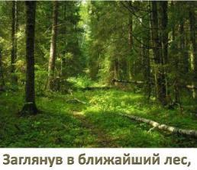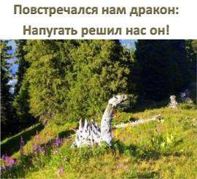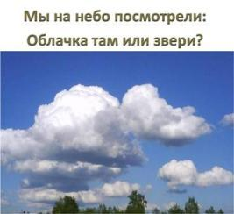

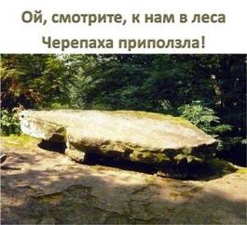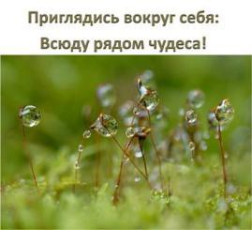
Анимация перехода слайда автоматическая
Слайд 3. – А сейчас мы поиграем, на кого это похоже угадаем!
Учитель демонстрирует изображения коряг, скал и облаков. Дети угадывают, на кого они похожи, и предлагают варианты (коряги: крокодил, лебедь, олень; скалы: слон, верблюд, орел; облака: лошадь, медвежонок, дракон, гномик, уточка)
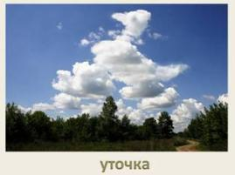
- Какие вы молодцы! Всех угадали :)
Анимация « по щелчку»
- Внимание! Дети, приготовьте свои глазки.
Слайд 4. Физминутка для глаз.
Анимация автоматическая
Слайд 5. – Ребята, перед вами лист бумаги, на который я приклеила кусочек цветной бумаги. Такие кусочки остаются после работы с цветной бумагой на других уроках. Если вы прольете на скатерть немного сока, то что появится на ней? (Пятно). Посмотрите, на белом листе мы видим желтое…(Пятно).
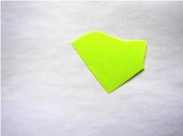
Если приглядеться и подумать, то кого можно дорисовать из такого пятна? (Дети предлагают свои варианты).
Учитель акцентирует внимание учащихся на то, что это могут быть животные, люди или герои сказок. Если, например, ребенок предлагает «сердце», учитель объясняет, что дорисовывать уже нечего (обрывок похож на него) и про сердце спрашивают не «кто это?», а «что это?».
Посмотрите, кто у меня получился.
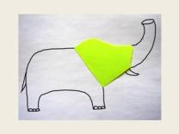
Анимация « по щелчку» и автоматическая
Слайд 6. – А вот еще один лист бумаги с розовым…(пятном). Правильно, молодцы! В кого может превратиться такое пятно? (Дети предлагают свои варианты).
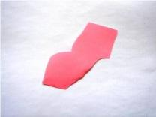
- Давайте же скорее посмотрим!
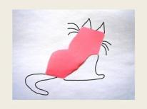
Анимация « по щелчку» и автоматическая
- А на третьем листе – голубое… (пятно)
(Дети предлагают свои варианты)
- Посмотрите на мой вариант :)
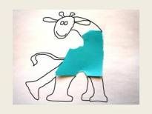
Анимация « по щелчку» и автоматическая
Демонстрация презентации заканчивается.
Физминутка. – Встали ровненько друг за другом. Давайте представим, что мы слоники (рукой как-будто вытягиваем нос, а затем качаем головой, держа кисти рук с растопыренными пальчиками около ушек). А теперь мы будем зайчиками (дети прыгают мягко, ручки держа на уровне груди). А вот в класс прискакали лягушки (дети садятся и подпрыгивают в таком положении). Давайте, побудем обезьянками (дети повторяют за учителем «проказы обезьянок»).
Художественно-технологический этап.

- Посмотрите, сколько у меня цветных кусочков бумаги! Вы можете выбрать любой, какой вам понравится (Дети выбирают кусочек цветной бумаги). Теперь его нужно приклеить на белый лист бумаги по центру. Посмотрите, как это сделаю я.
Показ учителя. Акцентируется внимание на то, что не нужно мазать всю поверхность клочка бумаги, достаточно центра цветного кусочка.
- Теперь ваши цветные кусочки стали чем, ребята? (Пятнами). Правильно, у каждого свое цветное пятно.
- У каждого из вас на столе лежит черный фломастер. Вы уже работали им. Когда? (Когда рисовали жука)
- Правильно! Вы проводили фломастером разные линии. И сегодня вы тоже будете использовать разные линии, чтобы превратить цветное пятно в живое существо. Это может быть животное или птица, человек или герой сказки.
- Запомните, ребята, на цветном пятне рисовать нельзя, только вокруг него. Вы должны дорисовать пятно, чтобы получилось изображение.
- А еще советую, посмотрите на лист с пятном с разных сторон. Может быть, с другой стороны вы увидите зверушку или малыша, птичку или клоуна?

Показ учителя.
- Итак, в работе используйте длинные и короткие, прямые и кривые, волнистые и ломаные линии.
Учащиеся выполняют задание на листе А4 с цветным пятном черным фломастером.
Заключительный этап.
- А сейчас, ребята, мы опять поиграем в «угадайку». Я буду показывать вам работу, а вы должны угадать, кого изобразил художник. При этом автор соглашается или нет с ответами ребят.
Дети показывают по очереди свои работы, одновременно происходит угадывание и обсуждение работ.
- Ребята, если вы сразу угадали, кого изобразил художник, значит работа выполнена замечательно! Если не сразу, то ничего страшного. Мы будем и дальше учиться изображать то, что нас окружает :)

Затем учитель акцентирует внимание на работы, которые соответствуют критериям: ребенок придумал сам свое изображение (не повторил то, о чем был разговор во время презентации), рисунок состоит только из линий
- Ребята, Вы отлично потрудились. Кто не успел дорисовать, можете это сделать дома. Или изобразить еще кого-нибудь из пятна :)
- Что нового узнали на уроке? (Что можно изображать пятном)
- Чему вы учились на уроке? (Придумывать свое живое существо, используя пятно)
- Урок закончен. До свидания.

Конспект занятия кружка «Палитра»
Подготовила Н.Н. Даценко для 1 класса

Тема занятия: Рисуем медвежонка по мятой бумаге.
Тип занятия: изучение нового материала.
Цель:
создать условия для развития творческих и познавательных способностей учащихся;
упражнять в умении передавать характерные особенности медведя, используя мятую бумагу.
Задачи:
помочь учащимся целостно представить изучение новой нетрадиционной техники с использованием мятой бумаги;
организовать совместное с учащимися планирование изучения и выполнение новой техники;
организовать деятельность поэтапного выполнения рисунка медвежонка;
закреплять умение изображать форму частей тела, их относительную величину, расположение и цвет;
продолжать учить рисовать крупно и располагать изображение в соответствии с размером листа;
развивать творческое воображение и творческие способности.
УУД, формируемые на занятии:
Регулятивные УУД: принимать и сохранять учебную задачу; планировать в сотрудничестве с учителем и одноклассниками необходимые действия, операции, действовать по плану; контролировать процесс и результаты деятельности, оценивать результат своего труда, создать рисунок по мятой бумаге, использовать свою фантазию и творческое воображение.
Познавательные УУД: осознавать познавательную задачу; наблюдать, извлекая нужную информацию; развивать творческое воображение;
овладевать первичными навыками изображения на плоскости; формировать навыки работы красками, умение использовать мятую бумагу для достижения своего замысла; проявлять авторский стиль.
Личностные УУД : воспитание интереса детей к самостоятельной
творческой деятельности; развитие желания привносить в окружающую действительность красоту; развитие навыков сотрудничества в художественной деятельности; формирование понятия и представления о нетрадиционной технике рисования.
Коммуникативные УУД : вступать в учебный диалог с учителем, одноклассниками; участвовать в общей беседе, соблюдая правила речевого поведения; слушать и отвечать на вопросы других; формулировать собственные мысли; осуществлять совместную деятельность, обсуждать индивидуальные результаты художественно-творческой деятельности.

Ход занятия.
1.Организационный момент
Сегодня по пути в школу я встретила солнышко, которое пришло к нам в гости. Но солнышко это не простое, а волшебное. Кто возьмет его в руки, тот станет самым ласковым и добрым ребенком в мире. Давайте проверим. (Передают воображаемое солнце из рук в руки, улыбаясь друг – другу и говоря «Спасибо»)
2.Повторение изученного материала
Ребята, вспомним, какими способами мы учились рисовать? ( образец рисунка на слайде. Рисование ватными палочками.)
3. Подготовка учащихся к активному и сознательному восприятию нового материала. Постановка проблемы.
Сегодня мы отправляемся в необычное путешествие.
Я – Ваш капитан – ведущий нашего путешествия. А куда мы отправимся - вы определите сами. Давайте назовём героев этого мультика.
Слушаем внимательно. (Чтение учителем отрывка)
Жарким летом всегда хочется, чтобы пришла зима и побыла с нами хотя бы один день. И эта желанная зима кажется такой красивой и солнечной. Одним словом в Простоквашино зима.
В Простоквашино начались бои местного значения, то Матроскин с Шариком печку не поделят, то спорят - кому посуду мыть. Почтальон Печкин очень встревожился и решил, надо что – то делать.
-Вызываем дядю Фёдора, - сказал Кто –то Там.
-Надо послать письмо, - предложил Печкин.
И начал писать, а Галчонок крутился около Печкина и мешает ему. Печкин никак не мог сосредоточиться, начинал и сразу же делал много ошибок, поэтому комкал испорченные листы и из них образовалась целая куча.
На полу оказалось очень много комочков мятой бумаги.
4.Сообщение темы и цели урока. Постановка и формулирование учебной задачи.
Действительно, мятая бумага.
Что можно сделать с ней? Неужели выбросить. Как поступить?
Вы хотите попробовать научиться рисовать по мятой бумаге?
Сегодня на уроке вы научитесь изображать предметы необычным способом.
Эта техника, ребята, так и называется – рисование мятой бумагой.

5.Получение новых знаний и изучение новых способов деятельности.
- Ребята, послушайте загадку и скажите, кто к нам сегодня пришел в гости!
Зверь забавный сшит из плюша:
Есть и лапы, есть и уши.
Меду зверю дай немного,
И устрой ему берлогу!
Кто к нам в гости пришел?
( показывает игрушку медвежонка)
Кто же такой, медведь?
А медведь – это сильное животное?
Правильно, медведь очень сильный и большой.
- Посмотрите, пожалуйста, на изображение настоящего медведя.
Посмотрите, какое у него мощное туловище.
(рассматривание и тактильное обследование игрушки – медведя)
- А что еще есть у медведя?
- Какой формы голова?
- Что расположено на голове?
- Что еще есть у медведя?
- Правильно, у медведя большое, мощное туловище, овальной формы, круглая голова с ушами, вытянутый нос и круглые глазки. У него 4 лапы: 2 передние и 2 задние, и хвостик.
- Ребята, как вы думаете, почему он такой грустный? (нет друзей)
- Да, посмотрите мишке скучно одному, нет у него друзей, давайте нарисуем ему друзей медвежат и сделаем ему сюрприз - будем рисовать по мятой бумаге.
- С чего вы начнете рисовать медведя?
- Да, для этого мы скомкаем, сомнем лист тонкой бумаги. Потом аккуратно разгладим его. Смочим краски. а пока краски будут готовы, мы немного отдохнём.
6.Физминутка.
Лист бумаги мы сжимаем,
Мы старательно катаем,
Дружно в шарик превращаем.
Не дадим ему скучать,
Им мы будем рисовать.
7. Творческая практическая деятельность учащихся ( Применение изученного материала) .Педагогический рисунок
Показ учителем техники выполнения работы.
Выполнение поэтапно детьми.
1 шаг. Рисуем коричневой краской круглую голову медвежонка.
2 шаг. Пририсовываем большой круг – тело медведя.
3 шаг. Пририсовываем к голове уши, к телу лапки более темным цветом.
Основа рисунка готова. Теперь пририсовываем детали.
4 шаг. Набираем на кончик черную краску. Рисуем глазки, носик и коготки на каждой лапке.
5 шаг. Делаем фон.
8. Итог урока. Рефлексия учебной деятельности на уроке. Вернисаж.
Учитель предлагает проанализировать и оценить полученный результат.
Все медведи получились красивые, сильные и мохнатые. (Возможно применение ватных палочек)
-Выставка работ учащихся и их обсуждение.
А сейчас, у кого получился медвежонок, прикрепите его на доску.
(Учитель предлагает проанализировать и оценить полученный результат.)
Все медведи получились красивые, сильные и мохнатые.
Молодцы, все постарались. Получилось много разных зверушек. Вам понравилось рисовать по мятой бумаге?
9.Обобщение.
Что нового узнали сегодня на уроке? Чему учились? (Учились изображать медвежонка). Как называется эта техника рисования? Молодцы, спасибо вам за урок.
Уборка рабочего места.

Тема: «Украшение рукавички»
Подготовила Н.Н. Даценко для 1 класса
Цели:
Личностная: умение применять полученные знания в собственной художественно-творческой деятельности
Метапредметные: осознанно строить речевое высказывание( познавательные, общеучебные УУД); умение слушать и слышать учителя и одноклассников (коммуникативные УУД);способность преодолевать трудности при выполнении художественно – творческой деятельности(доводить начатое дело до конца)-(регулятивные УУД)
Предметная: знакомство с орнаментом, правилами его построения; создание элементарных композиций для украшения рукавички

Планируемые результаты:
Личностные: применяет полученные знания в собственной художественно-творческой деятельности
Метапредметные: осознанно выстраивает ответ на поставленный вопрос; слушает и слышит учителя и одноклассников; доводить начатое дело до конца.
Предметные: закрепляет знания об орнаменте, правилах его построения; расширяет представление о цветовом контрасте; создает элементарные композиции для украшения рукавички на основе геометрического и растительного орнаментов.

Ход урока
Название и цель этапа урока | Деятельность учителя | Деятельность учащихся
1.Самоопределние к деятельности  Цель : включение в учебную деятельность на личностно значимом уровне | Ребята, представляете! Когда я сегодня шла на работу, то встретила зайчишку! Он был такой маленький , замерший и просил о помощи.  -Хотите узнать, о чем просил зайчик? (слайд 1)  -Ребята . а мы можем помочь зайчонку и его друзьям?  -А мы как сможем помочь зайчатам? | -Хотим  - Сможем  Сделать и украсить для них рукавички
2.Актуализация знаний и мотивация  Цель : осознание потребности к оказанию помощи | -В наши холодные, морозные зимы без рукавичек мы не сможем выйти на улицу. Рукавички – “одежда” для наших ручек. Зайчикам они тоже помогут согреть лапки.  -А кто нам вяжет рукавички?  Мамы и бабушки с большой любовью и старанием вяжут для своих родных рукавички. Чтобы рукавички не только грели, но и радовали нас, их украшают различными узорами, вышивками, аппликациями. Посмотрите, какие красивые и разные рукавички связали мамы и бабушки (слайд 2)  -Для ребят-то мамы и бабушки вяжут и украшают рукавички, а кто же поможет зайчатам? | Ответы детей  Ответы учащихся.  Рассматриваем цвет и узоры на рукавичках
3. «Открытие» детьми нового знания.  Цель: усвоение нового знания | -Помогает придумать украшение для рукавичек наш Мастер Украшения  Почему этот Мастер?  -Где еще можно встретить украшения? Украшения всюду вокруг нас – украшена одежда, игрушки, посуда и другие различные предметы. Делать предмет красивыми и неповторимыми помогает нам делать Мастер Украшения. Он веселый добрый волшебник, искренне желающий сделать мир краше. Слово украсить – это придать чему –нибудь красивый вид, сделать наряднее. Чем можно украсить платье, тарелку, рукавичку?  -Верно, все эти вещи могут стать красивыми за счет орнамента. Орнамент – это построенный по определенным законам узор.(слайд 3)  -Какие формы вы видите на этих орнаментах?  -Попробуйте определить, где здесь геометрический орнамент? Почему он так называется?  А сейчас найдите растительный. Почему этот?  -Как же называется третий образец орнамента, кто сможет его назвать?  -Такой орнамент называется зооморфным или животным. В этом орнаменте могут встречаться реальные и фантастические животные.  -Вы заметили, что во всех орнаментах соблюдается четкость построения элементов? Цветок – листок – цветок... Какой будет следующий элемент. Круг –круг – квадрат… Какой будет следующий элемент.-  Физкультминутка «Зайчик»  Зайцу холодно сидеть,  Нужно лапочки погреть.  Лапки вверх, лапки вниз,  На носочки подтянись.  Лапки ставим на бочок,  На носочках скок – скок – скок.  А затем вприсядку,  Чтоб не мерзли лапки. | Потому что рукавички красивые, украшенные  Ответы детей  -узором, орнаментом  Круги, птицы, растения  Состоит из геометрических фигур  Листья, цветы, ягодки.  Учащиеся предлагают варианты ответов  листок  квадрат
4.Постановка учебной задачи.  Цель: постановка цели урока | -Где еще можно встретить украшения? Украшения всюду вокруг нас – украшена одежда, игрушки, посуда и другие различные предметы. Делать предмет красивыми и неповторимыми помогает нам делать Мастер Украшения. Он веселый добрый волшебник, искренне желающий сделать мир краше. Слово украсить – это придать чему –нибудь красивый вид, сделать наряднее. Чем можно украсить платье, тарелку, рукавичку?  -Верно, все эти вещи могут стать красивыми за счет орнамента. Орнамент – это построенный по определенным законам узор.(слайд 4)  -Какие формы вы видите на этих орнаментах?  -Попробуйте определить, где здесь геометрический орнамент? Почему он так называется?  А сейчас найдите растительный. Почему этот?  -Как же называется третий образец орнамента, кто сможет его назвать?  -Такой орнамент называется зооморфным или животным. В этом орнаменте могут встречаться реальные и фантастические животные.  -Вы заметили, что во всех орнаментах соблюдается четкость построения элементов? Цветок – листок – цветок... Какой будет следующий элемент. Круг –круг – квадрат… Какой будет следующий элемент.-  Физкультминутка «Зайчик»  Зайцу холодно сидеть,  Нужно лапочки погреть.  Лапки вверх, лапки вниз,  На носочки подтянись.  Лапки ставим на бочок,  На носочках скок – скок – скок.  А затем вприсядку,  Чтоб не мерзли лапки.
5.Самостоятельная работа  Цель: усвоение нового знания | -Попробуйте украсить рукавички на доске (слайд 5).  -Какой орнамент будешь использовать для украшения рукавички?  -Где будешь располагать его?  -А сейчас придумайте композицию для рукавички , которую раздаст вам Мастер Украшения. Можно выделить края и большой палец, центр рукавички и т.д.  -Чтобы рукавичка была праздничной подбирайте яркие цвета. Не забывайте про контраст: темное - на светлом, светлое -на темном  Помогать нам сегодня в работе будут наши кисточки (у ребят кисти круглые и плоские, разных размеров).  Каждая кисточка на бумаге оставляет свой след. Он зависит от формы, от размера кисточки и от того, с какой силой вы нажмете на кисточку. | Учащиеся используя «художественное перо» или готовые геометрические фигуры для украшения рукавички на доске.
6.Включение в систему знаний, повторение.  Цель: повторение и закрепление знаний, полученных на уроке | -Какой Мастер нам сегодня помогал в работе?  -Какой бывает орнамент?  -Какое правило использует художник для того, чтобы выделить изображение? | Мастер Украшения  Геометрический,растительный, животный  Темное лучше выделяется на светлом, а светлое , наоборот, на темном
7.Рефлексия деятельности  Цель: самооценка результатов деятельности | -Что нового узнали сегодня на уроке?  -Что вам понравилось на уроке?  -Как вы думаете, удалось нам помочь зайчатам?  -Понравятся ли им рукавички?  -Какую капельку поставили бы вы себе за работу? Почему  -Давайте послушаем, что говорят об этом зайчонок. (слайд 6) | Да, мы украсили рукавички

Нетрадиционные техники рисования
Тема: «Пейзаж кусочком текстиля - за 3 минутки»
Подготовила О.Н. Штанько для 2 класса

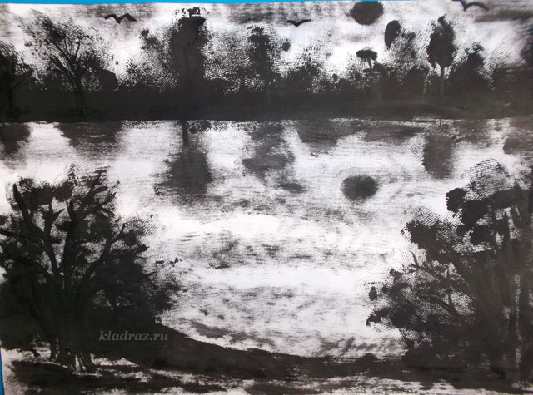

Назначение: данный рисунок, выполненный своими руками в нетрадиционной техники, является отличным подарком родным и близким, может использоваться для оформления интерьера комнаты, выставок детского творчества.
Цели и задачи: развития художественно - творческих способностей детей дошкольного возраста через использование нетрадиционных техник рисования, развитие мелкой моторики пальцев рук и координации движений. Повышения уровня педагогического мастерства педагогов и родителей.
Материалы: бумага белая формата А - 4 , гуашь черная, палитра, кусочек текстиля размером 10 х5 см, клей белый ПВА, лист цветного картона .

Мы открыли мастерскую.
Полюбуйтесь - вот какую!
Приглашаем всех учиться
Вместе весело трудиться!
Только смелый и упорный
Доберется к цели бодро.
Я предлагаю вам сегодня на практике освоить нетрадиционные техники рисования, стать непосредственными участниками нашего мастер класса.
И хочу познакомить вас с нетрадиционной техникой рисования - рисование текстилем, то есть (тканью). Я предлагаю вам сегодня написать пейзажи, без помощи кисточки – простым кусочком ткани.
Как мы знаем, пейзаж - это рисунок изображающий природу, то есть леса, реки, поля, луга, озера, горы.
Если видишь на картине
Нарисована река,
Или ель и белый иней,
Или сад и облака.
Или снежная равнина,
Или поле и шалаш,
Обязательно картина
Называется …пейзаж.
Ведь как гласит китайская мудрость.
Я слышу и забываю, я вижу и запоминаю, я делаю и понимаю.
Поэтому предлагаю преступить.
Для работы нам понадобится: черная гуашь, так как рисовать мы будем в черном тоне, кусочки хлопчатобумажной ткани, лист белой бумаги формата А – 4, клей белый ПВА, лист цветного картона (для оформления работы).

Берем кусочек ткани размером 10 х5 см, сминаем, делаем что то вроде тампона.
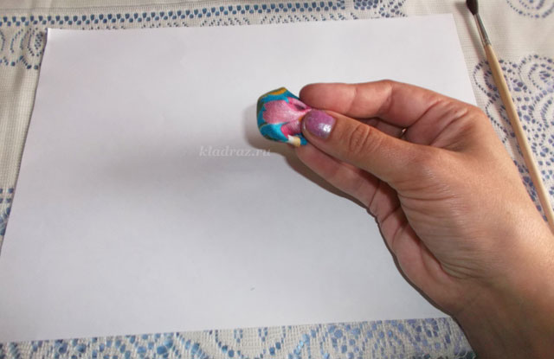
Обмакиваем тампон из ткани в черную гуашевую краску и проводим на листе линию горизонта.
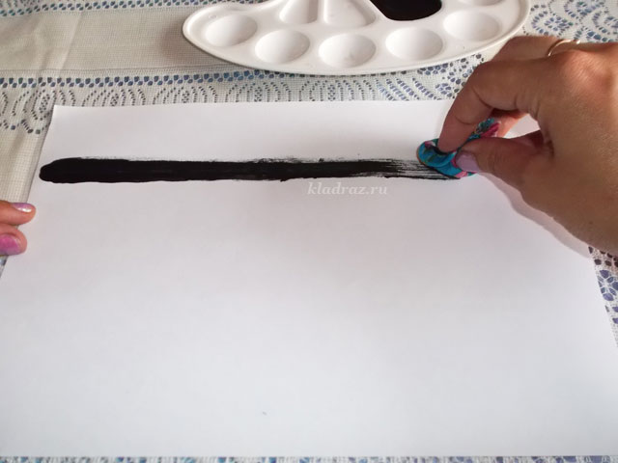
Горизонтом мы называем линию границы неба и земли. Чем выше линия горизонта, тем больше простора открывается нашему взгляду.
Нарисовали линию горизонта способом протяжки.
Теперь нам нужно нарисовать вдали лес, для этого мы примакивающими движениями печатаем хаотично деревья и кустарники, при этом мы получаем фактурные отпечатки.
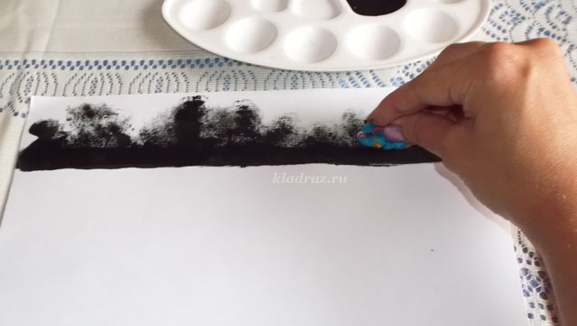
Лес и кустарники на линии горизонта готовы.
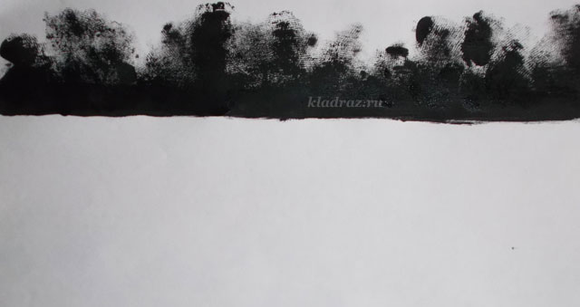
Важно помнить, что на дальнем плане предметы кажутся маленькими, а на ближнем переднем плане более крупными, отчетливыми. Теперь на переднем плане рисуем тампоном способом протяжки линию берега.
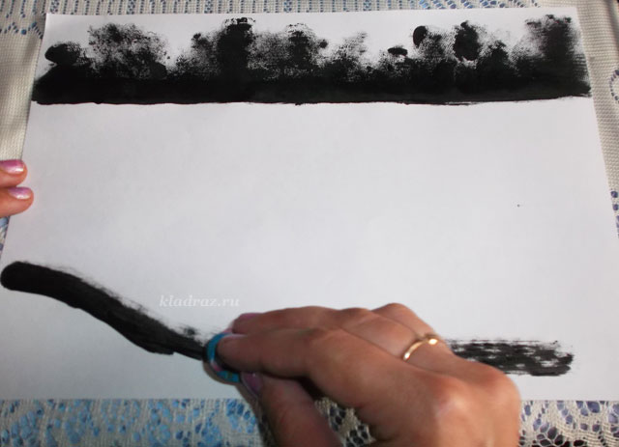
Берег готов.
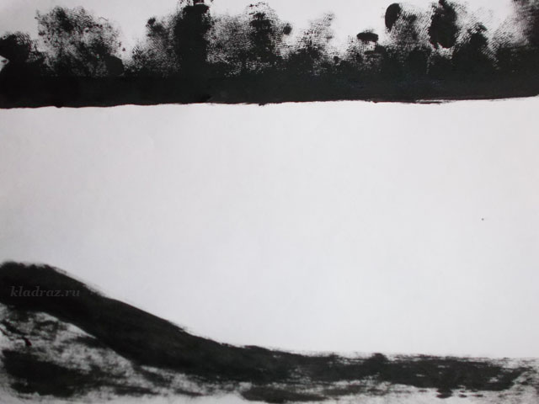
Приступаем к печатанию кустов.
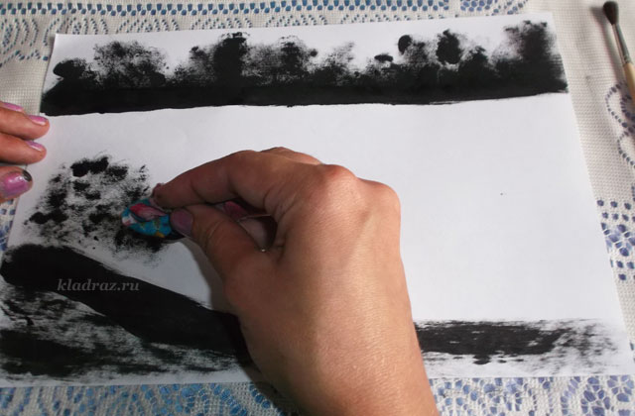
Кусты готовы.
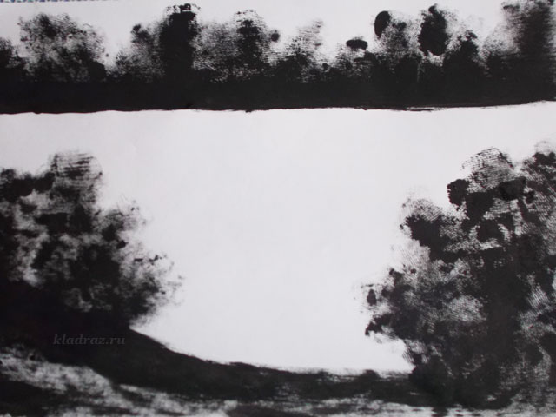
Рисуем способом протяжки, хаотичным размазыванием кусочком ткани на небе тучи или облака.
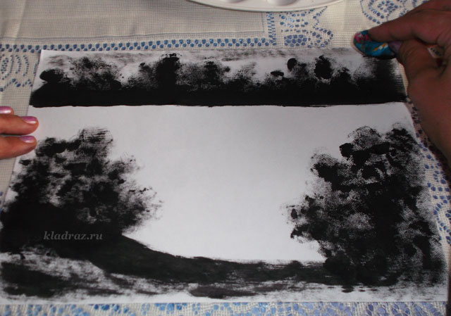
Тучи нарисовали.
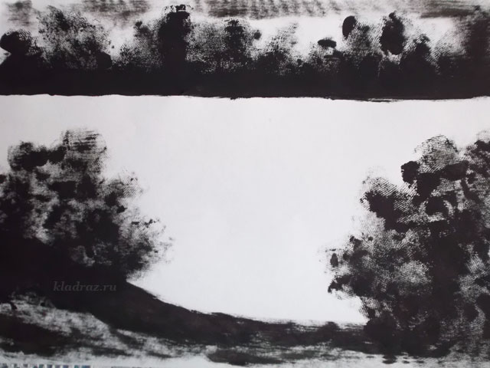
Приступаем к рисованию ряби на озере.
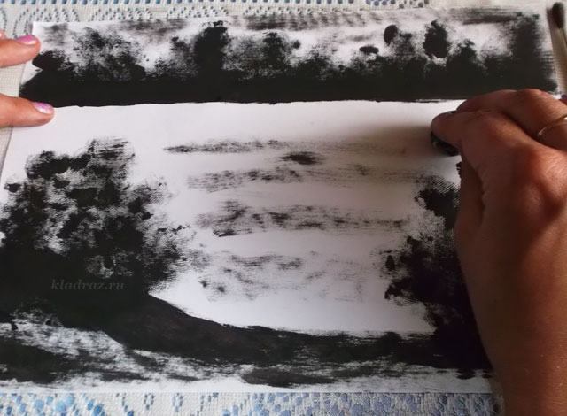
Рябь готова.
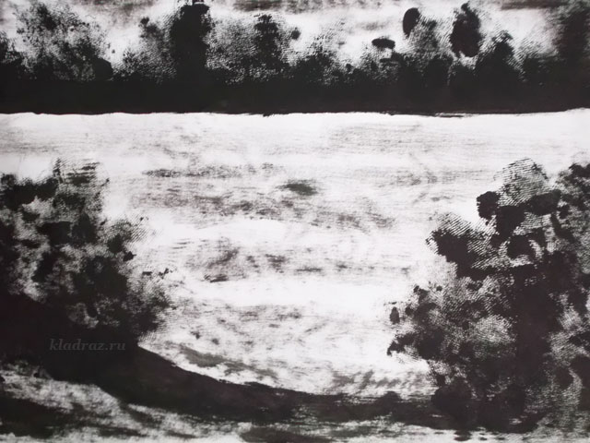
Теперь рисуем солнце и его отражение в воде.
Солнце готово.
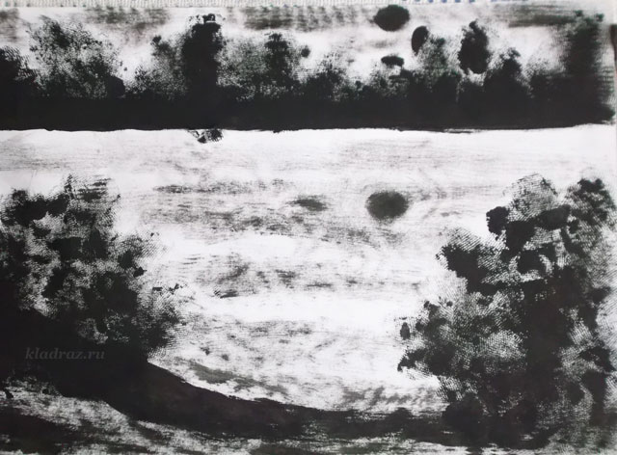
Рисуем отражение деревьев воде - печатаем примакивающими движениями рук.
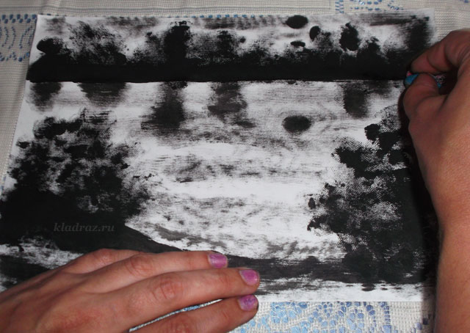
Отражения готовы.
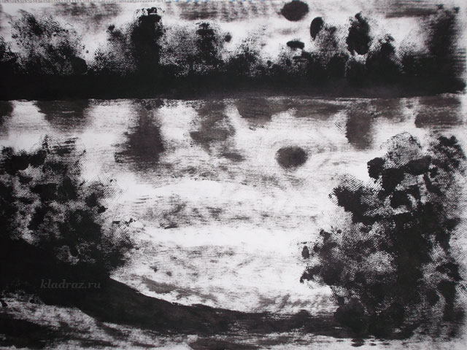
Чтобы уточнить и дополнить образ, кисточкой прорисовываем детали, веточки кустарника.
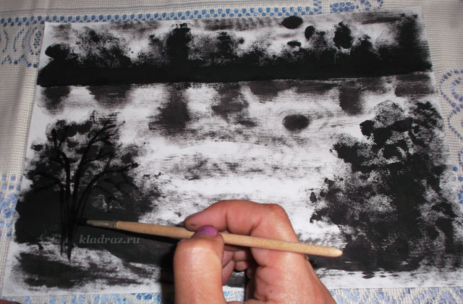
Рисуем вдали птиц и все что подскажет ваша фантазия.
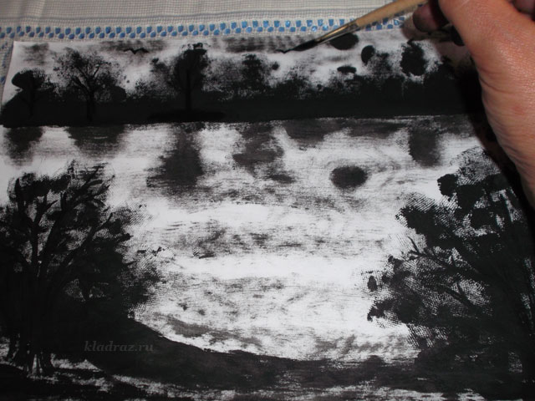
Наш пейзаж готов.
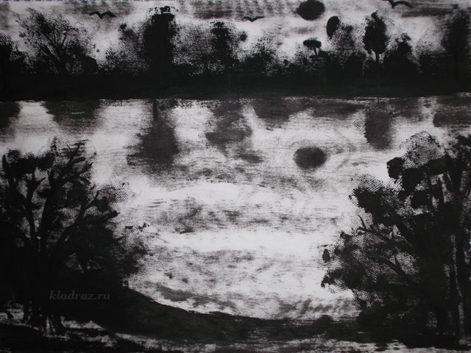
Дооформляем работу, приклеиваем ее с помощью белого клея ПВА на лист цветного картона.
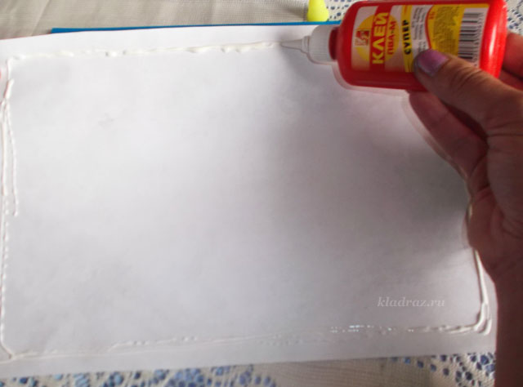
Всего лишь за несколько минут с помощью обычного кусочка ткани мы создали оригинальный пейзаж.
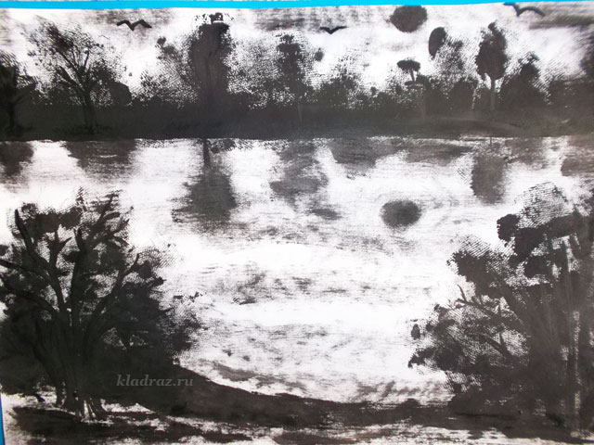
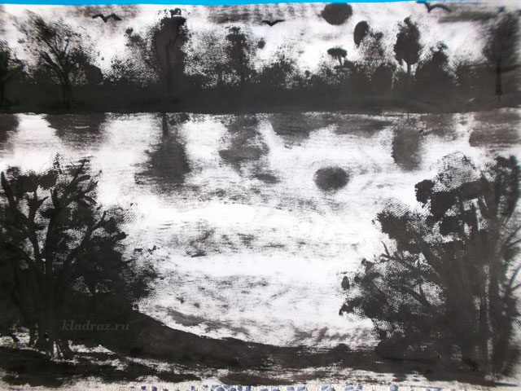

Также можно рисовать на цветном фоне, например на синем, белой краской, тогда мы получим «Зимний пейзаж».
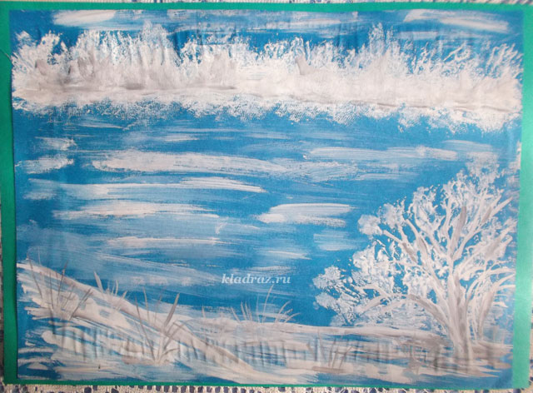
Наши работы
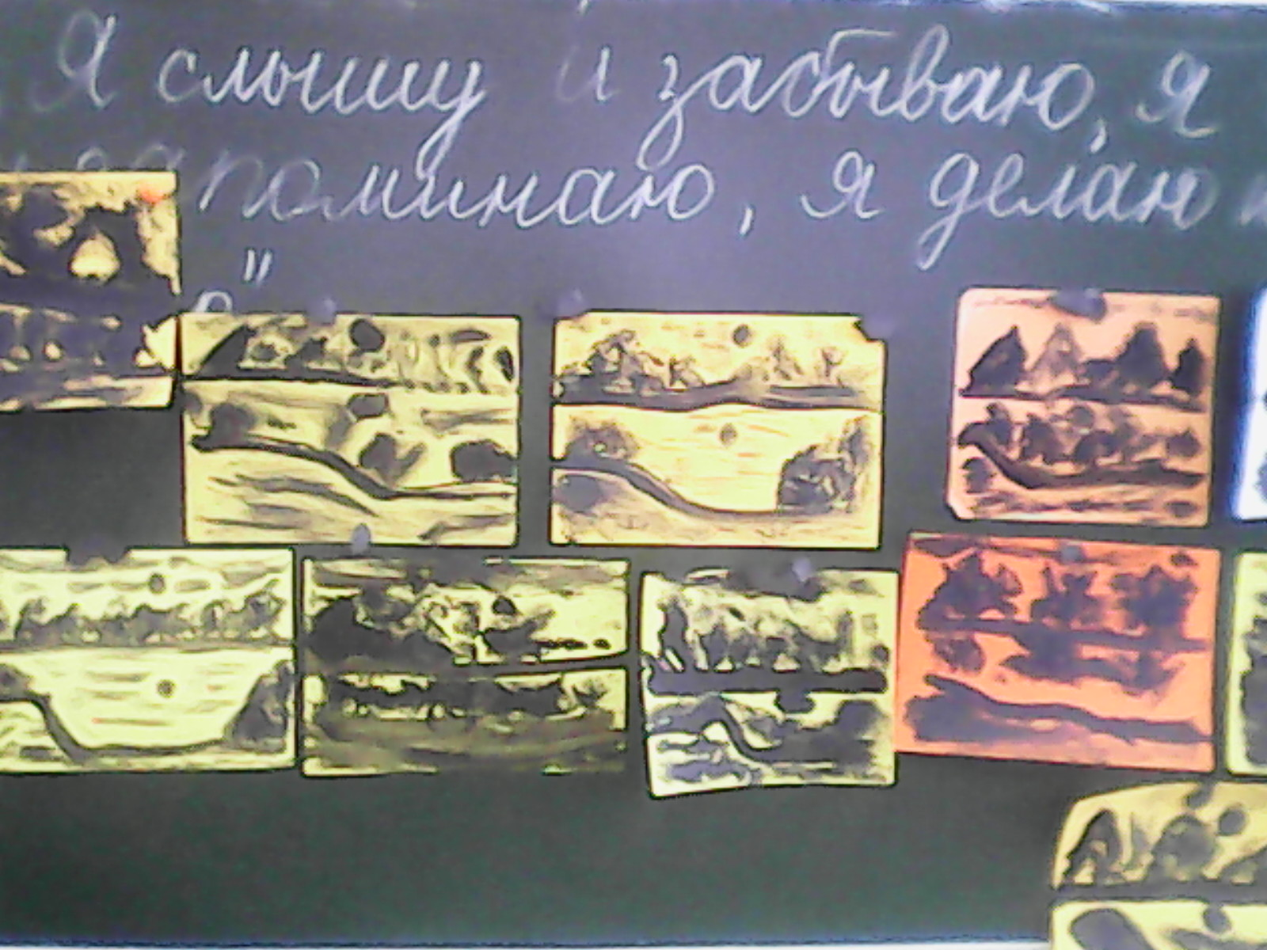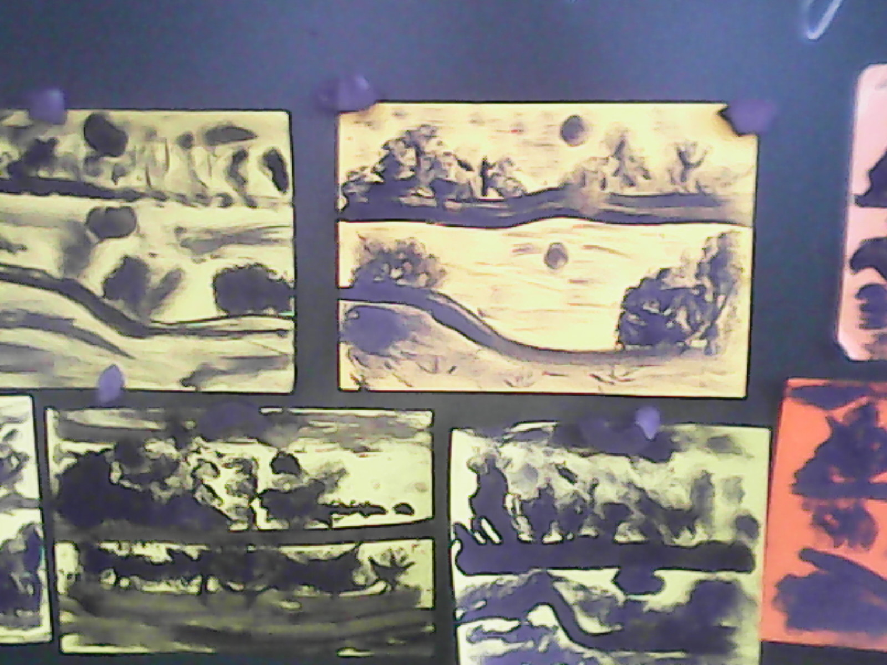

МБОУ ООШ№9
Адрес: ЕАО, г. Биробиджан, ул. Шолом-Алейхема, 57
Телефон: (42622) 2-02-31
Эл. Почта: school9.57@mail.ru
Сайт: http://www.bir-school9.ru/

